Paví očko ve lví říši XV 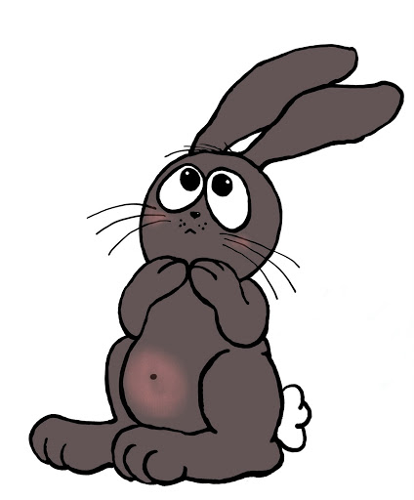

Pomaloučku se začínala trousit jednotlivá zvířata. První přišly opice. Zasedly na větve nízkých stromů, které rostly sem tam na paloučku. Krokodýl vystrčil občas hlavu z jezera a ptal se, kdy už to začne. Z nedalekých hor se přiloudal medvěd s medvědicí, za nimi přišla smečka vlků. Na poslední chvíli přiběhl udýchaný králíček. Všude už je obsazeno, Kam si jen sednout?
„Tady je ještě volné místo,“ zamručel potutelně tygr. „Tady je místa pro deset takových králíků.“
„Br, za nic na světě. Od toho pověstného lupiče radši dál. Teď je sice sněm, ale co potom až skončí?“ Králíček zavřel hrůzou oči. Ach to byla tlama. Tlama krvežíznivá!
Konečně přišla i želva. Sněm je tedy kompletní, neboť každý ví, že želva chodí všude poslední.
V okamžiku, kdy stříbrný srpek měsíce vyšel na oblohu a tajemně ozářil palouček, objevil se sám velký Cézar s krásnou a elegantní Zuzanou po boku.
Zvířata jako mávnutím proutku ztichla a ani nedutala.
Sněm začal.
Vysvětli význam slov a slovních spojení:
POTUTELNĚ
ELEGANTNÍ
JAKO MÁVNUTÍM PROUTKU
ANI NEDUTALA

